**1 ТЕРМИТНАЯ СВАРКА**

**1.1 ПРИНЦИП СВАРКИ**

Термитами называются порошкообразные горючие смеси метал­лов с окислами металлов, способные сгорать с выделением зна­чительного количества тепла и развивать при этом весьма высо­кую температуру. Термиты изобретены в конце позапрошлого столетия. Они применяются для производства некоторых металлов и сплавов.

Важной областью применения термитов является сварка ме­таллов. Горючими металлами в термитных смесях могут служить металлы с большой теплотой образования окислов, например алю­миний, магний, кремний (в особенности аморфный). Источником кислорода в термитных смесях являются окислы металлов со сравнительно небольшой теплотой образования, например, оки­слы железа, марганца, никеля, меди и т. п. В качестве источника кислорода в сварочных термитах обычно применяется железная окалина, примерно отвечающая по составу магнитной окиси-за­киси железа Fe304, содержащей 27,6% кислорода и 72,4% железа.

Наиболее важным для сварки является алюминиевый термит, который состоит из металлического алюминия в форме грубозер­нистого порошка или крупы, обычно с величиной зерна около 1 *мм,* и из железной окалины примерно с той же величиной зерна. По внешнему виду алюминиевый термит представляет собой сыпучую грубозернистую смесь из белых зерен (алюминий) и черных зерен (железная окалина). Для зажигания термита его необходимо нагреть хотя бы в одной точке до температуры порядка 1000° С. Начавшееся горение протекает весьма бурно, быстро распростра­няется на весь объем термитной смеси и проходит по реакции:

3Fe2О4 + 8Al = 4Al2О3+9Fe (1)

Термит сгорает полностью за 20—30 *сек.* Время горения зави­сит от грануляции, т. е. размеров зерен смеси: чем мельче зерно, тем быстрее заканчивается процесс горения. Экзотермическая реакция сгорания 1 *кг* алюминиевой термитной смеси развивает около 750 *ккал.*

Из приведенной выше реакции сгорания термита легко рас­считать, что на 1 *кг* термитной смеси необходимо 237 *г* алюминия и 763 *г* железной окалины. Этот расчет относится к химически чи­стым компонентам. В действительности термитную смесь изготов­ляют из возможно более дешевых материалов: из технического алюминия низших марок или алюминиевого лома с содержанием алюминия 88—98%. Железную окалину берут обычно из цехов горячей прокатки стали, в которых она является отбросом про­изводства. Такая окалина может содержать различное количе­ство кислорода. Поэтому действительный состав термитных сме­сей может меняться в довольно широких пределах в зависимости от химического состава применяемых материалов, который сле­дует проверять химическим анализом. Наиболее распространен­ный состав термитной смеси для материалов среднего качества: 23% алюминия и 77% железной окалины.

Несмотря на то, что алюминиевый термит выделяет сравни­тельно небольшое количество тепла, в среднем 750 *ккал* на 1 *кг* смеси (1 *кг* хорошего каменного угля дает 7000 *ккал),* термитная смесь развивает при сгорании весьма высокую температуру. Это объясняется тем, что сгорание термита идет исключительно за счет вещества самой смеси и 1 кг термита при сгорании дает столько же, т. е. 1 *кг* продуктов сгорания. Уголь же сгорает за счет кислорода воздуха, и при сжигании 1 *кг* угля в воздухе получается около 14 *кг* продуктов сгорания. По теоретическому расчету реакции сгорания термита с учетом теплоемкости про­дуктов сгорания обеспечивается температура ~ 3000°С; такую же температуру показывают и непосредственные измерения. Поэтому продукты сгорания термита — железо (температура плав­ления около 1500°С) и окись алюминия А12O3 (температура плав­ления 2050°С) получаются в расплавленном, жидком и сильно перегретом виде.

Если сжечь термит в огнеупорном тигле, то по окончании реакции горения продукты реакции — жидкая сталь и шлак, состоящий главным образом из окиси алюминия, быстро разде­лятся на два слоя: металл — шлак в соответствии с удельным весом продуктов реакции; из 1 *кг* термитной смеси образуется 550 *г* расплавленной стали и 450 *г* шлака — расплавленной окиси алюминия. В сварочные термитные смеси, помимо алюминия и железной окалины, обычно вносят различные добавки с целью улучшить состав и повысить прочность термитного металла, увеличить общий выход металла при сжигании смеси, несколько понизить температуру термитной реакции.

Для раскисления термитного металла, улучшения его химиче­ского состава и повышения механической прочности в термитные смеси обычно вводят ферросплавы, главным образом ферроси­лиций и ферромарганец. Меняя количество этих присадок, можно изменять в широких пределах химический состав и механические свойства термитного металла, например предел прочности можно изменять от 40 до 75 *кг/мм2.* Для увеличения выхода термитного металла и некоторого снижения температуры термитной реакции в термитную смесь для сварки обычно добавляют технически чистое железо в мелких кусочках в количестве 10—15% веса термитной смеси. Для этой цели чаще всего применяют обсечку — отход при производстве проволочных гвоздей. Окончательный состав тер­митной сварочной смеси определяют расчетом в зависимости от характера работы и состава металла, подлежащего сварке.

**1.2 ГРАНИЦИ И ОБЛАСТИ ПРИМЕНЕНИЯ**

Рассмотрим применение и области использования термитной сварки на примере сварки рельсового стыка — самом обычном применении термитной сварки. При сварке давлением жидкие продукты выливают через край тигля (рисунок 1, а); при этом место сварки сначала заливается жидким шлаком, смачивающим металл и дающим на его поверх­ности тонкую пленку, препятствующую прилипанию термитного металла к основному. Жидкий металл поступает в форму вслед за шлаком, но не сваривается с основным металлом и может быть удален по окончании сварки. Жидкий металл используется лишь как носитель тепла для разогрева места сварки. После того как жидкая смесь выпущена в форму и стык достаточно разогрет, приступают к осадке. Для этой цели применяют стяжные прессы, приводимые вручную рычажными ключами. При повороте ключей приходят в действие винтовые стяжки, создающие давление и производящие осадку разогретых деталей. Стяжной пресс (рисунок 2) надевают на место сварки до выпуска расплавленной смеси.

Поверхность сварного стыка должна быть защищена от попа­дания термитного шлака, для чего соединяемые поверхности тщательно пригоняют, отшлифовывают и перед сваркой стягивают со значительным давлением посредством стяжного пресса. Так как рельсовая сталь обладает ограниченной свариваемостью в пласти­ческом состоянии, то в стык перед сваркой закладывают пластинку по профилю рельса из мягкой низкоуглеродистой стали с тщательно зачищенными и отшлифованными поверхностями. При разогреве стыка термитом усиливают давление, поворачивая стяжные гайки пресса, и производят осадку.

Способ термитной сварки давлением в том виде, как он описан выше, в настоящее время почти не применяется, так как этот способ сложен, кропотлив, требует очень тщательной пригонки свариваемых поверхностей и дает значительный разброс резуль­татов в отношении прочности стыка. Также трудоемка операция осадки и установки стяжного процесса.

Значительно дешевле и удобнее сварка плавлением, так назы­ваемый способ промежуточного литья (рисунок 1, б). В этом случае рельсы заформовывают со значительным зазором (10—12 *мм)* в стыке, поэтому особенно тщательной пригонки и шлифования соединяемых поверхностей не требуется. Расплавленную смесь выпускают через дно тигля. Поступающий в форму перегретый расплавленный металл оплавляет основной металл у сварного стыка и сплавляется с ним в одно целое. Термитный шлак, посту­пающий в форму вслед за металлом, служит лишь для дополни­тельного подогрева сварного стыка и замедления его охлаждения по окончании сварки. Осадочного давления и применения стяж­ного пресса не требуется, рельсы остаются неподвижными в про­цессе сварки. Поэтому возможно, например, сваривать рельсы, уложенные в пути, без расшивки, что позволяет сваривать плети неограниченной длины, вваривать куски рельсов в местах вырезки поврежденных стыков и т. п.

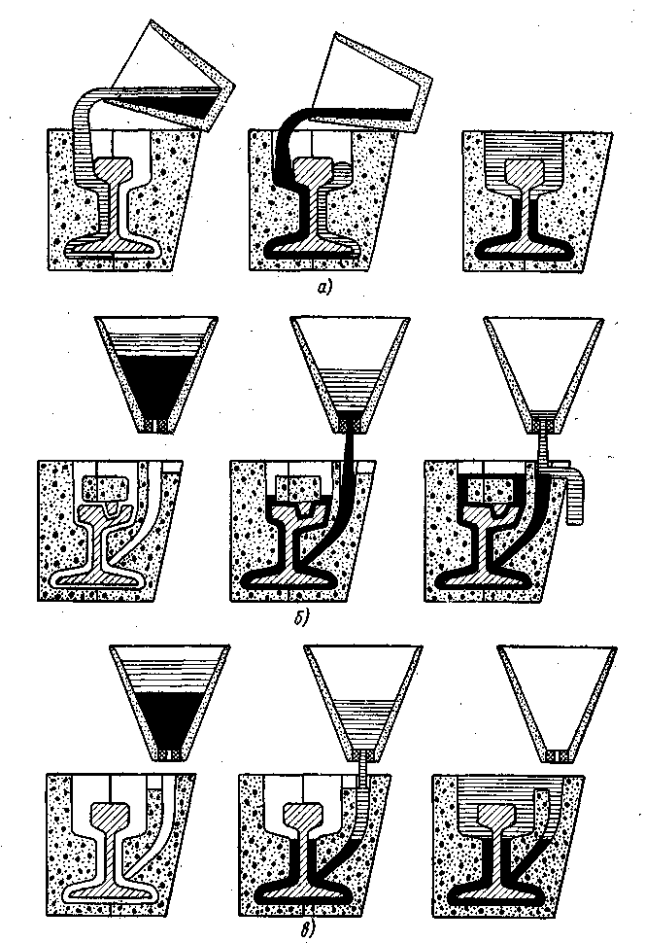

а — давлением; б — плавлением (промежуточное литье); *в* — комбинированный

способ

Рисунок 1. - Схемы термитной сварки рельсового стыка

Недостатки способа промежуточного литья: 1) несколько увеличенный расход термита; 2) образование литой структуры ме­талла в сварном стыке, не уплотняемого осадоч­ным давлением и поэто­му склонного к образо­ванию пор и раковин; 3) все сечение стыка для надлежащего разогрева получает значительный облив, удаление которо­го вызывает известные затруднения. Приходит­ся обрубать и шлифовать поверхность катания и боковые грани головки рельса.

При комбинирован­ном способе металл вы­пускают через дно тигля, заливку жидким металлом ведут лишь до нижней грани головки рельса (рисунок 1, *в*)*,* а отшлифованные торцы головок собирают со вкладной пластинкой низкоуглероди­стой стали. При выпуске жидкой смеси головку заливают шлаком и сваривают давлением при последующей осадке стяжным прес­сом, в то время как шейка и подошва рельса оказываются сварен­ными плавлением по способу промежуточного литья. Комбиниро­ванный способ является наилучшим и в настоящее время находит преобладающее применение. Результаты термитной сварки рельсовых стыков достаточно удовлетворительны. Сварку легко вести в полевых условиях. Несмотря на это, термитная сварка рельсовых стыков на желез­ных дорогах применяется в ограниченных размерах и в настоящее время почти вытеснена контактной сваркой. Причиной служит довольно высокая стоимость термитной смеси, дефицитность ме­таллического алюминия, низкая производительность термитной сварки. Этот вид сварки сохранил свое значение для рельсовых стыков трамвайных путей, так как в условиях города другие методы сварки рельсовых стыков трудноприменимы.

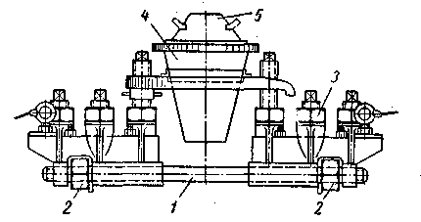

*1* — стяжная штанга; *2* — стяжная гайка; *3* — за­жимная гайка; *4* — термитный тигель; *5* — крышка тигля

Рисунок 2. - Стяжной пресс для рельсового стыка

Термитную сварку можно использовать для ремонта крупных стальных и чугунных деталей. При сварке чугуна применяют специальный термит со значительным содержанием ферросилиция. Посредством термитной сварки можно приливать отломанные части стальных деталей, например зубья крупных шестерен, наплавлять поверхности и т. п. Термитная сварка позволяет изготовлять стальные отливки, на месте в любых, даже полевых условиях, что в ряде случаев может представлять практический интерес.

**1.3 Выбор основных и присадочных материалов**

Для группы материалов (сталей с Сэ < 1,2%, стального литья, серого чугуна и алюминия) химический состав присадочных материалов определяют в зависи­мости от химического состава основного материала.

Присадочный материал состоит из порошкообразного окисла металла и порошкообразного алюминия и расплавляется в тигле. Термитную смесь леги­руют присадкой ферросплавов, карбидов, окислов и чистых элементов) Их 20%-ная добавка к шихте снижает температуру разливаемого металла и по­вышает выход присадочного материала до 50%; остальные 50% — шлак.

Присадочные материалы выбирают в зависимости от технологического ва­рианта сварки и от характера износа поверхности при наплавке.

Изготовитель: Efektrocnemisches Werk, Алимендорф, ГДР.

Количество присадочного материала, кг:

***mAT = 12.8 Vges*** (2)

где *Vges* — объем заполняемого пространства, дм3.

**1.4 техника сварки**

Рассмотрим кратко технику термитной сварки. Термитную смесь сжигают в специальных огнеупорных тиглях (рисунок ). Размер тигля принимают в соответствии с величиной сжигаемой порции термита.

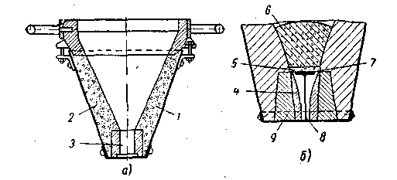

*а —* тигель; б — область днища тигля; 1 — корпус; *2* — фу­теровка; *3 —* стакан; *4* — штепсель-втулка для выпуска рас­плава; 5— магнезитовый песок; 6 — термит; *7* — асбестовый кружок; *8* — запорный гвоздь; 9 — стакан

Рисунок 3 - Тигель для сжигания термита

Тигель имеет корпус *1* из листового железа с внут­ренней огнеупорной магнезитовой футеровкой *2.* При сжигании первой порции термита футеровка несколько оплавляется и зашлаковывается окисью алюминия термитной смеси.

В зависимости от размеров изделия, подлежащего сварке, вес термитной порции может меняться от нескольких сотен граммов до нескольких сотен килограммов. Для сварки нормального рельсового стыка профиля 1-А требуется 7—8 *кг* термита. Для сварки используются горячие расплавленные продукты сгорания термитной смеси. Иногда расплавленную смесь выливают на место сварки через край тигля, наклоняя его, но такой прием применяется редко. Обычно продукты сгорания выпускают через дно тигля. Для возможности выпускания через дно при набивке футеровки тигля в его донную часть вставляют стакан *3* из высо­кокачественного обожженного огнеупорного материала, обычно магнезита. Внутрь стакана вставляют сменный магнезитовый Штепсель-втулку. Отверстие штепселя перед засыпкой термитной смеси закрывают специальным запорным гвоздем со стержнем диаметром 5—6 *мм* длиной около 120 *мм,* с плоской шляпкой диаметром около 17 *мм.* Поверх шляпки гвоздя кладут асбесто­вый кружок и сверху засыпают небольшим количеством огнеупорного магнезитового песка, который слегка утрамбовывают. После этого в тигель насыпают и тщательно перемешивают термитную смесь. Такое перемешивание необходимо ввиду возможной сепа­рации частиц термита при хранении.

Термит хранится на складе обычно отдельными порциями, необходимыми для данной работы, например для сварки рельсо­вого стыка, причем каждая порция упакована в отдельный пакет или мешок.

Зажигание засыпанной в тигель термитной смеси может про­изводиться сварочной дугой или специальным запалом. От обыч­ных источников тепла, например от пламени зажженной спички, термит не загорается, что делает его сравнительно безопасным в обращении и хранении. Запальные смеси загораются от пламени спички, развивают высокую температуру и зажигают термит. В состав запальной смеси для термита обычно входит бертолетова соль и тонкий порошок (пудра) алюминия.

После того как термитная смесь загорелась, тигель накрывают крышкой с отверстием для выхода газов. По окончании реакции горения, через 20—30 *сек* после зажигания, расплавленные про­дукты готовы к выпуску. Для выпуска расплавленных продуктов выбивают запорный гвоздь ударом по нижнему концу ударни­ком — железной полоской или трубкой с расплющенным концом. Горячая смесь выливается на место сварки. При выпуске через дно тигля сначала выливается металл, затем шлак; при выпуске через край тигля сначала льется шлак, затем металл.

Место сварки должно быть предварительно заформовано таким образом, чтобы осталась полость для термитного металла и шлака. Заформовка производится огнеупорными материалами в коробке из листового железа. При заформовке необходимо оставить каналы и отверстия в стенках железной формы для облегчения удаления газов.

Расплавленные продукты подводят по специальному литнико­вому каналу в заформовке в нижнюю часть формы, откуда они постепенно поднимаются кверху и заполняют весь объем формы. После окончания заформовки форму сушат и прокаливают, а также подогревают места сварки до красного каления (700—800° С). Прокалку и подогрев чаще всего проводят подогревательными горелками-форсунками, работающими на керосине или нефти. Просушиваются и прокаливаются не только заформовка, но и тигель вместе с крышкой перед засыпкой первой порции термитной смеси. Просушке и прокалке при термитной сварке уделяется большое внимание, так как остатки влаги в заформовке или футеровке тигля могут вызывать разбрызгивание жидкого металла и шлака.

Термитная сварка по способу выполнения имеет несколько разновидностей: 1) сварка давлением, или пластическая, без заметного расплавления основного металла; 2) сварка плавлением (способ промежуточного литья), при которой основной металл расплавляется по всему сечению и сплавляется с жидким приса­дочным металлом, осадочного давления не требуется; 3) комбини­рованный способ, при котором основной металл расплавляется по всему сечению или частично и используется осадочное давление.

**1.5 ОБОРУДОВАНИЕ**

*1.51. Основные элементы устройств для термитной сварки*

Тигель с донным сливом (материал: магнезит, защитная футеровка, хромо­вая руда,кварцевый песок).

Размер тигля зависит от поставленной задачи (следует учитывать возмож­ность прорыва тигля при большом объеме наплавляемого материала).

Формы для сварки: одноразового пользования (материал: кварцевый песок, шамот); многоразового пользования (графит, серый чугун, медь для серийной сварки).

Модель (набивная для каждого профиля).Опока.

Поддерживающее и зажимное устройства применяют при использовании неразъемных и составных форм для сварки.

Специальные устройства: приемник для тигля, домик для выпуска металла, кислородный резак, полозковый термометр, горелка для предварительного подогрева (пропан).

Инструменты: кузнечное зубило, плоская обжимка, шлифовальный круг, проволочная щетка.

Специальный запальник с ручным или электрическим управлением.

*1.5.2 Оборудование*

Сварочный аппарат имеет различную конфигурацию в зависимости от выпол­няемой задачи состоит из нескольких основных элементов (см. выше). Изготовитель: Etektrochsmisches Werk, Алимендорф, ГДР.